МИНИСТЕРСТВО СЕЛЬСКОГО ХОЗЯЙСТВА
РОССИЙСКОЙ ФЕДЕРАЦИИ

ДЕПАРТАМЕНТ НАУЧНО-ТЕХНОЛОГИЧЕСКОЙ
ПОЛИТИКИ И ОБРАЗОВАНИЯ

ФГУ «ПОДОЛЬСКАЯ ГОСУДАРСТВЕННАЯ ЗОНАЛЬНАЯ
МАШИНОИСПЫТАТЕЛЬНАЯ СТАНЦИЯ»

ПРОТОКОЛ ИСПЫТАНИЙ

№ 09-31-09 (4020243)
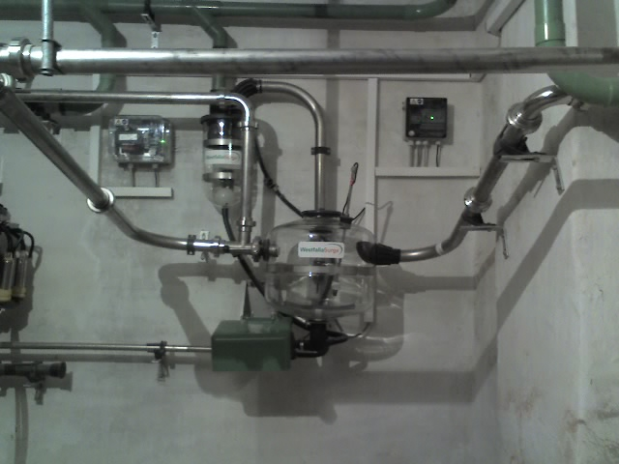

Установка доильная «Молокопровод» ROM 200

Изготовитель (разработчик) | Адрес
ООО «ГЕА ВестфалияСёрдж» | 105094, г. Москва,  Семеновский вал, д.6 стр.1

Результаты испытаний (краткие)
Установка доильная «Молокопровод» ROM 200
Назначение | Установка предназначена для машинного доения коров в стойлах, фильтрации молока и транспортирования его в резервуар-охладитель.

Качество работы:
Полнота выдаивания, мл |  |  | 60
Заболевание маститом, гол |  |  | Не наблюдалось
Условия эксплуатации:
Характеристика микроклимата
-температура, ^{о}С |  |  | От 10 до 25
-относительная влажность, % |  |  | От 60 до 77
Привод |  |  | Трехфазная электрическая сеть 380 В
Удельная суммарная оперативная трудоемкость технического  обслуживания и ремонтов, чел.ч/ч |  |  | 0,013
Эксплуатационная надежность |  |  | Достаточная
Удобство управления |  |  | Удобно
Безопасность выполнения работ |  |  | Обеспечена

Описание конструкции машины
Установка состоит из следующих основных составных частей: молокопровода из нержавеющей стали, линейного вакуумпровода выполненного из пластмассовых труб, системы вывода молока из-под вакуума, доильной аппаратуры, вакуумной установки.

Техническая характеристика
Показатели | Численные значения
Тип изделия | Стационарный
Максимальная величина обслуживаемого стада, коров | 200
Количество дояров, чел. | 4
Производительность установки за 1 час основного времени, гол/ч | 115
Рабочее вакуумметрическое  давление, кПа | 44

Результаты испытаний
Качество работы: | Полнота выдаивания, мл – 60,  Заболевание маститом, гол – не наблюдалось
Привод: | Трехфазная электрическая сеть 380 В
Безопасность выполнения работ: | Обеспечена
Техническое обслуживание: | Содержится достаточно сведений по эксплуатации.

Заключение по результатам испытаний
Установку доильную «Молокопровод» ROM 200 поставить на производство, устранив выявленные недостатки.

Испытания проведены: | ФГУ «Подольская государственная зональная машиноиспытательная станция»  142184 г. Климовск-4, Московская область
Испытания провел: | Каплиев К.И.
Источник информации: | Протокол испытаний № 09-31-09 (4020243)  от 22 апреля 2009 года.

